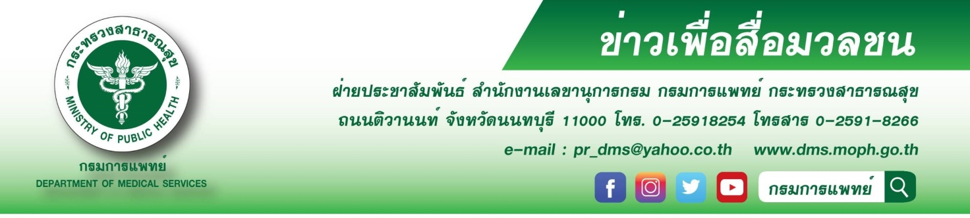

โซเดียม ภัยเงียบจากของอร่อย แนะนำวิธีลดเค็มง่าย ๆ ห่างไกลโรคไต
กรมการแพทย์โดยสถาบันโรคทรวงอก เตือนการบริโภคโซเดียมในปริมาณมากเกินกว่า 2,400 มิลลิกรัม หรือมากกว่า 1 ช้อนชาต่อวันจะทำให้ไตทำงานหนัก เสี่ยงต่อการเกิดความดันโลหิตสูงและยิ่งมีโอกาสพบบ่อยเมื่ออายุมากขึ้น พร้อมแนะวิธีลดปริมาณโซเดียมเพื่อการทำงานที่ดีของไต
นายแพทย์สมศักดิ์ อรรฆศิลป์ อธิบดีกรมการแพทย์ เปิดเผยว่า โซเดียมเป็นส่วนประกอบของเกลือ ซึ่งเกลือ 1 กรัม จะมีโซเดียมประมาณ 400 มิลลิกรัม โดยร่างกายมีความต้องการโซเดียมประมาณ 2,400 มิลลิกรัมต่อวัน แต่ถ้าได้รับมากร่างกายจะขับออกทางไตจะทำให้ไตทำงานหนัก ดังนั้นการที่ร่างกายได้รับโซเดียมในปริมาณที่พอเพียงไม่มากไม่น้อยจนเกินไปจะเกิดผลดีต่อการทำงานของไต ส่วนเกลือโซเดียม หรือเกลือแกงเป็นตัวหลักของสารที่ให้ความเค็มในเครื่องปรุงรสที่นิยมใช้ คือ น้ำปลา ซอสถั่วเหลือง ซีอิ๊วขาว ซีอิ๊วดำ เต้าเจี้ยว ฯลฯ และยังใช้ในการ ถนอมอาหารประเภทหมักดอง เช่น ผักดอง ผลไม้ดอง ไข่เค็ม ปลาร้า ปลาเค็ม เนื้อเค็ม เป็นต้น นอกจากนี้ เกลือโซเดียมยังแฝงมากับอาหารอื่นๆ เช่น ขนมอบกรอบ ผงชูรส หากรับประทานอาหารที่เค็มจัดที่มีเกลือโซเดียม หรือเกลือแกงมากกว่า 6 กรัมต่อวัน หรือมากกว่า 1 ช้อนชาขึ้นไป จะมีโอกาสเสี่ยงต่อการเกิดความดันโลหิตสูง โดยเฉพาะคนที่ไม่ชอบบริโภค ผัก ผลไม้
นายแพทย์เอนก กนกศิลป์ ผู้อำนวยการสถาบันโรคทรวงอก กรมการแพทย์ กล่าวเพิ่มเติมว่า ในแต่ละวันไม่ควรบริโภคโซเดียมเกินความต้องการของร่างกาย ซึ่งวิธีที่จะช่วยลดปริมาณการบริโภคโซเดียมมีหลายวิธี เช่น หลีกเลี่ยงการบริโภคอาหารรสจัด และอาหารหมักดอง ชิมอาหารทุกครั้งก่อนเติมเครื่องปรุง เลือกบริโภคอาหารสด หรืออาหารที่ผ่านการแปรรูปน้อยที่สุด หลีกเลี่ยงอาหารสำเร็จรูป และขนมขบเคี้ยวที่มีเครื่องปรุงรสปริมาณมาก ลดความถี่ของการบริโภคอาหารที่ต้องมีเครื่องปรุงน้ำจิ้ม และลดปริมาณน้ำจิ้มที่บริโภค ทดลองปรุงอาหารโดยใช้ปริมาณเกลือ น้ำปลา ตลอดจนเครื่องปรุงรสอื่นๆ เพียงครึ่งหนึ่งที่กำหนดไว้ในสูตรปรุงอาหาร ถ้ารสชาติไม่อร่อยจริงๆ จึงค่อยเพิ่มปริมาณของเครื่องปรุงรส ควรปลูกฝังนิสัยให้บุตรหลานรับประทานอาหารรสจืด โดยไม่เติมเกลือ ซีอิ๊วขาว น้ำปลา ตลอดจนซอสปรุงรสในอาหารเด็กและทารก และควรบริโภคอาหารที่มีปริมาณโปแตสเซียมสูง เช่น ผักใบเขียวและผลไม้ จะสามารถช่วยลดความดันโลหิตได้
*********************************************
#กรมการแพทย์ #สถาบันโรคทรวงอก #โซเดียม
-ขอขอบคุณ-
3 กรกฎาคม 2563

